필리핀 San Roque 수상태양광 CFD 해석 제안서

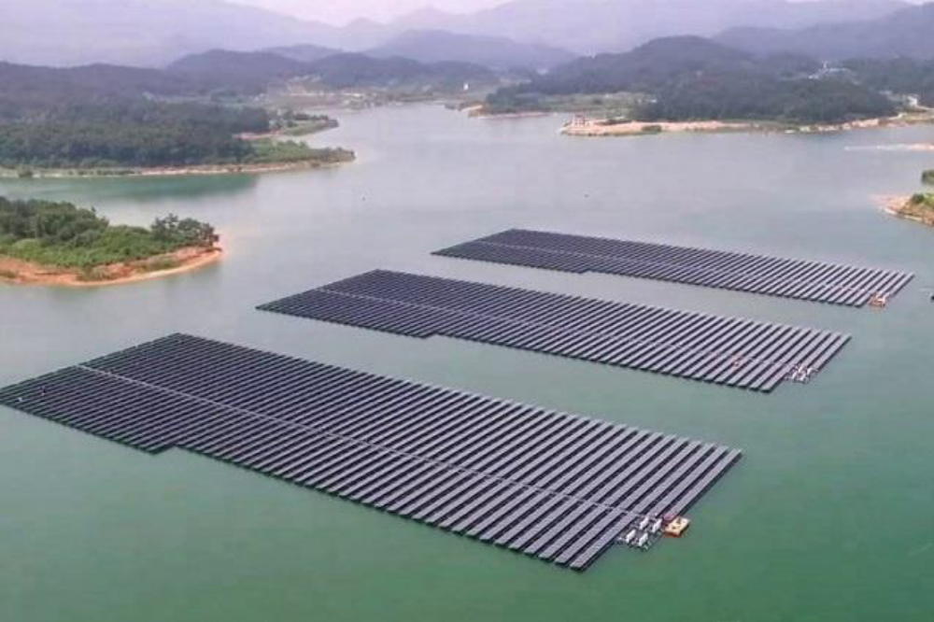


(주) 티 이 솔 루 션
1. 개요
필리핀 San Roque 수상태양광 프로젝트는 마닐라 북쪽 168km, San Roque지역, Luzon섬 San Roque 수력발전소 공유 수면에 150 MWac급 수상태양광을 건설하는 사업이다. 공유수면은 최대 수심 165m, 최소수심 100m이며 수위차는 최대 65미터가 발생한다. 수상태양광 구조물 (FPV island) 은 중량에 따라 2가지 경우로 구분하고 있다. 풍하중 산정에 사용하는 순간최대풍속 (3 sec gust) 은 75m/s이고 파랑의 높이는 0.5m이다. 설계에 사용하는 조건을 아래 표에 정리하였다 (참조: SRPC 150MW FPV Feasibility Study Report_Final).
Max. design water level | +290.00 m asl
Min. design water level | +225.00 m asl
Max. water level fluctuation | 65.00 m
Max. water depth below FPV island | 165.00 m
Min. water depth below FPV island | 100.00 m
Floating PV island weight (Type I) | 650 ton
Floating PV island weight (Type II) | 325 ton
Max. wind velocity | 75 m/s
Max. wave height | 0.50 m
표 1. Design Parameters
현장에 설치하는 FPV 블럭은 총 16개 그룹 (그룹A ~ 그룹 P)으로 구분하며 총 23개의 블록으로 구성되어 있다 (참고: 19YU-00GEN00-P01-0001-R0_PV Module Layout_230807). 각각의 블록은 규모가 100미터 이상이며, 적게는 305개에서 많게는 1792개의 FPV unit으로 구성되어 있다. 1개의 FPV unit은 12개의 PV 모듈 (2X6)로 구성되며, 각각의 FPV 모듈은 무게 38.3kg, 크기는 2,384 x 1,303 x 33mm이다. PV panel의 설치각도는 10도와 32도이다.
Floating PV (FPV)는 mooring system에 의해 지지되고 있으며, 파랑과 강풍의 영향을 받는 mooring system을 포함한 전체 구조시스템의 안정성을 검토하기 위하여 CFD 해석을 수행하고 FPV에 작용하는 풍하중을 산정한다. 각 항목에 대한 세부내용은 다음과 같다.

2. 업무범위
- 해석목적
Mooring system에 의해 지지되는 수상태양광 구조물 (FPV island)의 파랑과 강풍에 의한 거동을 해석하고 FPV에 작용하는 풍하중을 산정한다.

- 해석조건
- 한 개의 FPV 블록을 대상으로 해석을 수행한다. 대상 구조물은 발주처와의 협의에 의해 선정한다. FPV 블록은 여러 개의 FPV unit으로 구성되며, 각각의 unit은 파랑의 진행방향과 중력방향 및 강체 거동을 하는 것으로 가정한다. rigid body상호작용효과를 검토하기 위하여 아래와 같이 2가지 경우에 대한 2차원 해석을 수행한다.
- FPV 가 강풍과 파랑에 의하여 움직이는 경우
- FPV 가 고정된 경우를 고려한 해석을 수행한다.
각각의 경우, 시간에 따라 변동성분을 갖는 풍하중을 산정하고 이를 비교하여 풍하중의 차이가 큰 경우 상호작용 효과가 발생하므로 이를 고려한 3차원 해석을 진행하고, 차이가 미미한 경우 고정 FPV 에 대한 3차원 해석을 진행한다.
PV의 설치각도(10도, 32도)와 풍향 (0도, 180도)을 고려하여 각각의 경우 4가지 해석을 수행하게 된다. 총 8가지 경우에 대하여 2차원 CFD 해석을 수행하며, 상세해석조건은 아래 표와 같다.
 | 상호작용 고려한 경우 | 상호작용 미고려한 경우
 | 풍향 0도, PV 10도 | 풍향 0도, PV 10도
 | 풍향 0도, PV 32도 | 풍향 0도, PV 32도
 | 풍향 180도, PV 10도 | 풍향 180도, PV 10도
 | 풍향 180도, PV 32도 | 풍향 180도, PV 32도
표 2. 2차원 CFD 해석 방안
- 계측항목
- FPV 패널 상면 및 하면에 작용하는 풍압
- FPV 패널에 작용하는 Drag force, Lift force, Moment의 시간이력
- FPV 패널의 상하, 좌우, 회전방향 거동 시간이력

- 결과분석 :
- 강풍-파랑-구조물의 상호작용 발생여부

- CFD 해석의 적용조건 :
- 풍속 75m/s 의 작용높이: 10m
- FPV 모듈은 geometry 단순화 과정을 거쳐 2차원으로 모델링한다.
- 계산격자의 수는 300만개 내외 (계산의 신속성과 결과의 정밀도를 고려함)
- 65미터의 수위차가 발생하지만, 수위가 낮은 경우 댐이 강풍의 영향을 저감하는 차폐효과 (Shielding effect) 가 발생한다. 차폐효과가 낮은 경우 즉 수위가 높은 경우, 강풍에 의한 풍하중이 더 크게 작용하므로 수위가 가장 높은 경우를 가정한 2차원 해석을 수행한다.
- 산악지형의 효과는 무시한다. 즉 바람이 통과하는 지형은 평지로 가정한다.
- 주변지형의 지표면조도: Open terrain
- 강풍이 부는 경우, 수면은 파랑이 발생하여 거친 표면이 된다. 이를 고려한 풍속과 난류강도의 고도분포를 산정하기 위하여 ESDU를 활용한다.

2.2 3차원 CFD 해석 (3-Dimensional Computational Fluid Dynamic Analysis)
- 해석목적
2차원 해석을 통하여 강풍-파랑-구조물의 상호작용을 발생여부를 검토하고 그 결과에 따라 해석을 진행한다. 단, 상호작용을 고려하는 경우, 수치해석의 난이도가 증가하며 그에 수반한 해석시간도 증가하게 된다.
발주처와 협의하여 대표적인 FPV 블럭을 선정하고 3차원 CFD 해석을 수행한다.

- 해석조건
시간에 따라 변동성분을 갖는 풍압과 풍하중을 산정하고 전체시스템의 설계에 사용하는 형태로 변환하여 제공한다. (구조설계 또는 Mooring system 설계 전문업체와 협의 후 결정)
PV의 설치각도(10도, 32도)와 풍향 (0도, 45도, 90도, 135도, 180도)을 고려하여 해석을 수행한다. 총 10가지 경우에 대하여 3차원 CFD 해석을 수행하며, 상세해석조건은 아래 표와 같다.
 | PV의 설치각도 10도 | PV의 설치각도 32도
 | 풍향 0도 | 풍향 0도
 | 풍향 45도 | 풍향 45도
 | 풍향 90도 | 풍향 90도
 | 풍향 135도 | 풍향 135도
 | 풍향 180도 | 풍향 180도
표 3. 3차원 CFD 해석 방안

- 계측항목
- FPV 패널 상면 및 하면에 작용하는 풍압
- FPV 패널에 작용하는 Drag force, Lift force, Moment의 시간이력
- FPV 패널의 상하, 좌우, 회전방향 거동 시간이력 (상호작용 고려하는 경우)

- 결과분석 :
- FPV 패널에 작용하는 최대 (+) / 최소(-) 풍압
- FPV 블럭에 작용하는 총하중 (수직, 수평하중) 및 예상 변위 (max. horizontal defelction, max. angular deflection)
- 구조설계에 사용하는 형태로 하중 변환 (시간이력, 주파수 스펙트럼 등)

- CFD 해석의 적용조건 :
- 주변지형의 지표면조도: Open terrain
- 풍속 75m/s 의 작용높이: 10m
- 풍속과 난류강도 고도분포: ASCE7 기준 적용
- FPV 모듈은 geometry 단순화 과정을 거쳐 2차원으로 모델링한다.
- 계산격자의 수는 1000만개 내외 (계산의 신속성과 결과의 정밀도를 고려함)
- 65미터의 수위차가 발생하지만, 수위가 낮은 경우 댐이 강풍의 영향을 저감하는 차폐효과 (Shielding effect) 가 발생한다. 차폐효과가 낮은 경우 즉 수위가 높은 경우, 강풍에 의한 풍하중이 더 크게 작용하므로 수위가 가장 높은 경우를 가정한 2차원 해석을 수행한다.
- 산악지형의 효과는 무시한다. 즉 바람이 통과하는 지형은 평지로 가정한다.
- 강풍이 부는 경우, 수면은 파랑이 발생하여 거친 표면이 된다. 이를 고려한 풍속과 난류강도의 고도분포를 산정하기 위하여 ESDU를 활용한다.

3. 견적 및 수행기간
3.1 CFD해석 견적
□ 견적금액: 일금 일억원 (\100,000,000, 부가세 별도)
구 분 | 금 액(원)
구 분 | 기본 | 옵션
1. CFD 모델링  (FPV Block, Mooring System, Multiphase 유동장) | 15,000,000
2. 설계풍속
2.1 기준에 의한 기본풍속 및 지표면조도 | 0
2.2 기상청풍속 및 ESDU 활용 기본풍속 산정 |  | 2,000,000
2.3 ESDU 활용 지표면 조도 |  | 2,000,000
3. CFD 해석: 정적해석
3.1 풍방향 8개 | 16,000,000
3.2 풍방향 추가 (2백만원/풍향, 최대8개 방향) |  | 16,000,000
4. CFD 해석: 동적해석
4.1 태양광패널 기울기 (추후 협의) |  | 20,000,000
5. 보고서 작성 | 2,000,000
합 계 (부가세 별도) | 100,000,000

3.2 수행기간
총 수행기간은 계약완료 및 CFD에 필요한 모든 자료 입수 후 10주 소요 예정
구 분 | 1주 | 2주 | 3주 | 4주 | 5주 | 6주 | 7주 | 8주 | 9주 | 10주
CFD 모델링
모델 분석 및 개선
CFD 해석
결과분석
및 보고서 작성

상기 CFD해석 용역에 대한 수행계획 및 견적을 제출합니다.
본 견적의 유효기간은 견적일로부터 30일입니다.

2023년 08월 14일

